Аппарат АТК Кизилюртовского района составил план работы с главами сельских поселений
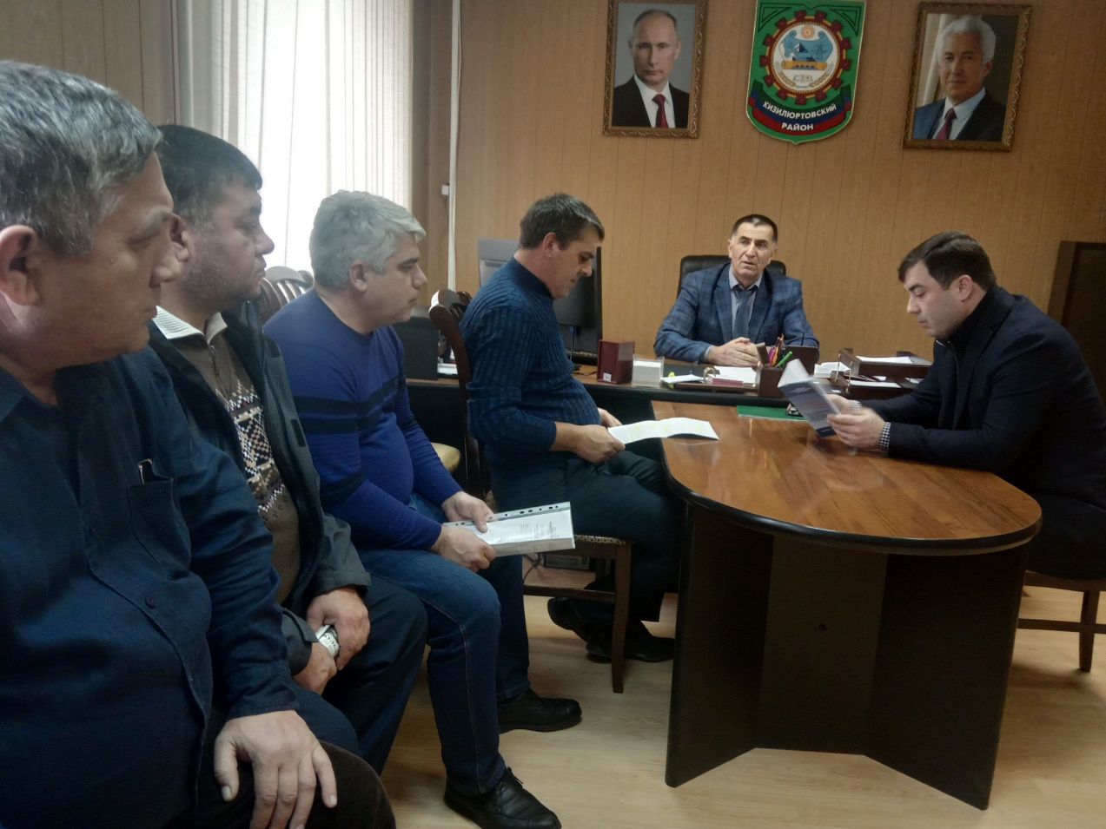
29 января заместитель главы администрации района, руководитель аппарата АТК Кизилюртовского района Абдурахман Хабибулаев провел рабочее совещание с главами сельских поселений по вопросам, направленным на повышение эффективности профилактической работы в муниципальном образовании.
Абдурахман Хабибулаев нацелил руководителей сел на активное противодействие идеологии экстремизма и терроризма во всех населенных пунктах района, в том числе и в образовательных учреждениях, на организацию мероприятий профилактического характера. "Все проводимые мероприятия должны быть согласованы с аппаратом АТК района и освещены в СМИ", - заключил Хабибулаев.
В целях совершенствования работы в данном направлении и повышения эффективности проводимой профилактической работы Абдурахман Хабибулаев порекомендовал:
1. При организации и планировании адресно-профилактической работы учитывать оперативную обстановку в населенном пункте путем определения проживающих в нем лиц, наиболее подверженных идеологии терроризма (с. Чонтаул, Комсомольское, Кироваул, Нечаевка, Стальское)
3. В процессе осуществления адресно-профилактической работы активнее практиковать привлечение к проводимым мероприятиям лиц, ранее осужденных за преступления террористической и экстремистской направленности, а также членов семей уничтоженных членов бандподполья, родственников лиц, участвующих в деятельности международных террористических организаций.
4. Повысить эффективность и качество мониторинга и анализа складывающейся в муниципальном образовании социально-экономической и общественно-политической обстановки (информационно-аналитические материалы в аппарат Антитеррористической комиссии в МР «Кизилюртовский район» главами сельских поселений не представляются, хотя сроки и порядок представления определены постановлением Главы района от 8 декабря 2017 года № 20-ПГ).
5. Активизировать информационное обеспечение противодействия идеологии экстремизма и терроризма среди населения (размещать оперативную информацию на сайтах администраций сельских поселений и администрации района в разделе «Антитеррор»).
6. Ввести в практику публичное осуждение преступной деятельности бандитов и подготовку тематических видеороликов совместно с аппаратом АТК района.
7. Включить в планы глав сельских администраций по противодействию идеологии терроризма организацию адресной профилактической работы среди иностранцев, находящихся на территории муниципального образования; привлекать к участию в профилактической работе образовательные учреждения, работодателей, представителей общественных и религиозных организаций; проводить мероприятия культурно-просветительского и воспитательного характера для учащихся школ.

